A játék szerepe a nyelvoktatásban

“Children learn as they play. Most importantly, in play children learn how to learn.” -O. Fred Donaldson (author of the book ‘Playing by Heart’)
“Játék közben a gyerekek tanulnak. De ami a legfontosabb, a játék során megtanulják, hogyan kell tanulni.” (ford. a szerző)

A Tompa Mihály Református Általános Iskolában differenciált képességfejlesztő csoportokban történik a matematika, az irodalom, a magyar nyelv és az angol nyelv oktatása. Ez azt jelenti, hogy a gyerekek 5. osztálytól 8. osztályig évfolyamonként három csoportban, úgynevezett sávban tanulják az imént említett tantárgyakat.
Az első sávban tanulnak a legtehetségesebb gyerekek, azok, akik átlag feletti általános képességekkel rendelkeznek, valamely területen kiemelkedően teljesítenek, kreatívak, szeretnek tanulni, és versenyekre járnak. Ebben a sávban gazdagítás történik, ami azt jelenti, hogy a kötelező tananyagon túl fejlesztjük ismereteiket és képességeiket.
Nem arról van szó, hogy még több megtanulandó anyaggal bombázzuk és terheljük a gyerekeket, hanem arról, hogy
- több lehetőséget kapnak tudásuk alkalmazására, elmélyítésére,
- nagy hangsúlyt kapnak a kreativitást, kritikus gondolkodást fejlesztő feladatok,
- igyekszünk a produktív és komplex gondolkodást fejleszteni
- alkalmazkodunk a gyerekek érdeklődéséhez, vagyis el tudunk szakadni a tankönyvtől.

Angol nyelvi tehetséggondozásunk heti négy órában történik, valamint a gyerekeknek lehetőségük van heti plusz egy órára, szakkör formájában. Legfőbb célunk a következők fejlesztése:
- idegennyelvi kompetenciák
- kommunikációs készségek
- nyelvi bátorság.
Mindezek mellet nagyon fontosnak tartjuk, hogy diákjainkban pozitív érzelmi kötődés alakuljon ki az idegennyelv iránt, hiszen elsősorban ez a kötődés segíti elő a tanulást most és egész életükön át.

Mi a játék? – saját értelmezésemben és a diákjaim szerint
- örömteli, szórakoztató tevékenység, aktivitás minden korosztálynak
- minden, ami nem a tankönyvvel kapcsolatos
- a teljes személyiség megnyilvánul benne, tehát a teljes személyiségre ható tevékenység

Miért játsszunk az angol órán?
- a gyerekek tanulnak a játék során: nyelvtant, szavakat, viselkedést
- megismerik egymást, az idegen kultúrát
- lebilincselő és szórakoztató módon gyakorolják a nyelvtant, a szavakat, a kommunikációt
- jártasságot szereznek az idegennyelv használatában
- készségeik fejlődnek: kritikai gondolkodás, kreativitás, figyelem, memória, döntési képesség, szervezőkészség, problémamegoldó gondolkodás, szociális készségek (együttműködés, kompromisszumkészség, tolerancia, önértékelés, empátia)
- pozitív emlékeket szereznek, pozitív érzelmi kötődés alakul ki az idegennyelv iránt
- megragadja a figyelmüket, motivál

A játék tehát örömteli, szórakoztató tanulás, gyakorlás, mely során a kamasz egész személyisége fejlődik, jártasságot szerez a nyelvben, és kialakul benne a pozitív kötődés az idegennyelv iránt (LLL).

A következőkben szeretném bemutatni néhány kedvenc játékunkat a 7/1-es sávos diákokkal. Ezeknek a játékoknak a nagy részét szinte minden órán játsszuk. Lehet, hogy csak 5-10 percünk van egy-egy órán, de úgy gondolom, minél gyakrabban, rendszeresen időt kell szánni a játékra. Ezek a játéktípusok azért nagyon jók, mert változatos szókinccsel, nyelvtani egységekkel és kommunikációs szituációkkal alkalmazhatóak, s igazíthatóak a diákok életkori sajátosságaihoz, nyelvi szintjükhöz. Eszközre is ritkán van szükség, így az óra bármely részében „bevethetőek”, ha úgy ítéljük meg, szükség van egy kis mókára.

Seregi Ágnes
tanító, angoltanár, pedagógiatanár
I. SZÓKINCSJÁTÉKOK, melyek egyben remek warm-up feladatok
- Categories
2 csapat – egymással szemben
1 kategória – 5 mp alatt soroljatok szavakat a megadott kategóriában
Játék vége: amikor az egyik csapat nem tud új szót mondani, vagy ismétel
Ötletek a kategóriákra: országok, nemzetiségek, ételek (tovább bontható kategória), sportok, állatok (tovább bontható), ruhák, híres emberek, foglalkozások. Dolgok, melyeket megtalálsz: a fürdőszobában, a konyhában, étteremben, iskolában, állatkertben, egy farmon. Kifejezések is gyűjthetők: útbaigazítás, vásárlás, étteremben, orvosnál.

- Hot Seat
1 diák leül a táblának háttal
szó vagy kép vagy mondat a táblán – a többiek körülírják azt, szinonimák is jók
Ötletek: chocolate, teacher, hotel, laptop, earthquake, pizza, smartphone, queen, heroin, basketball, pavement, Edinburgh, Queen Elizabeth II., astronaut, famous, etc.

- Taboo
1 diák szókártyát húz – körülírja a szót úgy, hogy a 3 megadott szó tabu = nem kimondható
Ötletek:
ELEPHANT  animal  grey  Africa | BANANA  yellow  friut  monkeys | TO DANCE  party  music  move | WINDOW  open  glass  room | COMPUTER  mouse  internet  email

- Memory game
Nagyszerű feladat koncentrációvesztéskor és szógyakorlásra. (mozgás, egymásra figyelés, memória)
Körben állunk, sorban haladunk, de labdadobálással is lehet, így még nehezebb.
Mondok egy mondatot, amit a következő játékos megismétel, és hozzáad valamit.
Ötletek: I’ve already eaten bananas, pizza, a hamburger, … / For my holiday to London ( to Hawaii, to Alaska) I packed two T-shirts, my passport, sunglasses, … / I went shopping and I bought … / When I win the lottery, I will buy …

II. NYELVTAN
- Boardrace
Bármilyen nyelvtannál használható, rövid, de pörgős csapatjáték. A csapattagok felváltva szaladnak a táblához, s írják a szavakat a megfelelő helyre a megfelelő formában. A helyesírás is számít. A feladat végén, plusz pontért mondhatnak mondatokat is a szavakkal.
Ötletek: igék 2. és 3. alakja, rendhagyó többes szám, melléknévfokozás, gerund-infinitive, időhatározók csoportosítása.
V3 – regular V1 V3 – irregular  go  talk  speak  write  stop  play | V3 – regular V1 V3 – irregular  go  talk  speak  write  stop  play

III. KOMMUNIKÁCIÓ
- Throw and ask
1. what
2. when
3. where
4. take
5. have
6. go
7. book
8. pizza
9. cow
1 diák dobja a labdát a tábla arra a részére, ahol, számok találhatók 1-től 9-ig.
Amelyik mezőre esik a labda, az ahhoz a számhoz tartozó szóval feltesz egy kérdést egy társának. Ő válaszol, majd ő dob a táblára.
Mindenféle kérdő mondatszerkezet gyakorlására jó feladat.

- 30 seconds
4-5 fős csapatok
7-8 téma a táblán
1 diák 30 másodpercig beszél arról a témáról, amire dobja a labdát.
A többieknek figyelni kell, mert az idő lejárta után 1-1 kérdést fel kell tenniük az adott témában. Bármilyen témával játszható.

- Find someone who …
Az egyik legjobb játék, hiszen változatos szókincset és nyelvtant gyakoroltat, kommunikációt fejleszt, és mozognak is a gyerekek.
Ötletek: Can you … / Have you got … / Do you … / Have you ever … ?
Follow-up tevékenység: írj beszámolót a csoportról, vagy 1-1 tanulóról.

- Webquests
Ma már elképzelhetetlen az életünk az infokommunikációs eszközök használata nélkül. Igyekszünk az órákat úgy elosztani, hogy egy idegennyelv órát az informatikateremben töltsenek a gyerekek. Szoktam nekik feladatlapokat összeállítani különböző kutatómunkákhoz, internetes szállásfoglaláshoz, mozgóképes feladatokhoz. Nagyon hasznosnak gondolom ezeket az órákat, mert autentikus szövegeket olvasnak, életszerű helyzetekben gyakorolják nyelvtudásukat. Mellékelek néhány általam szerkesztett internetes feladatlapot.

A day in the life of her majesty
Go to google and type: a day in the life of her majesty.

Click on the first website: What does the Queen have for breakfast? A day in the life of Her Majesty

1. Look at her picture and write down what she looks like. .....................................................................................................................................................................................................................................................................................................................................................................................................................................................................
2. What time does she get up? ....................................................................................................
3. What does she eat and drink before breakfast? ......................................................................
4. When does she have breakfast? ..............................................................................................
5. Who does she eat breakfast with? ..........................................................................................
6. What does the dining room overlook? ...................................................................................
7. What does she have for breakfast? ........................................................................................
.....................................................................................................................................................
8. What does she do when she eats breakfast? ..........................................................................
9. How many letters does she get every day? ............................................................................
10. What does she eat at 5 pm? ..................................................................................................
.....................................................................................................................................................
11. She has dinner at 7.30pm. What does she drink? .................................................................
12. What does she do before she goes to bed? ...........................................................................
.....................................................................................................................................................
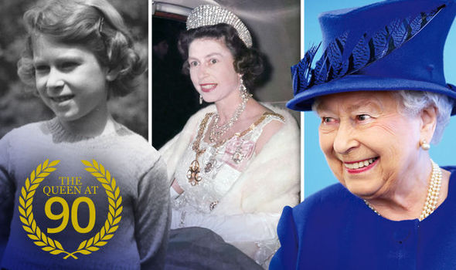

Have got
1) Go to the following page and do the exercises.
http://learnenglishteens.britishcouncil.org/grammar-vocabulary/vocabulary-exercises/animals
- Vocabulary exercise
- Check your vocabulary: matching
- Check your vocabulary: gap fill

2) Do the ANIMAL RIDDLE on the other side. You can use the internet to help you.

3) Choose 2 animals from the riddle and write a description about them.
Example: GIRAFFE – It is a wild animal. It is a mammal. It lives in Africa and it eats leaves and other plants. It is a tall animal and it has got a long neck and four long legs. It has got yellow and brown fur. It isn’t dangerous.
1. ....................................................................................................................................................................................................................................................................................................................................................................................................................................................................
2. .....................................................................................................................................................................................................................................................................................................................................................................................................................................................................

4) Visit the following website:
https://elt.oup.com/student/project3rdedition/?cc=hu&selLanguage=hu
You can find it if you type: Project 1 in Google.
Go to Unit 3 and do the grammar exercises.
ICELAND
Check out the following website and answer my questions: http://www.visiticeland.com/discovericeland/about-iceland
Practical information
- How far is Iceland from Scotland? ...............................................................................
- How long is Ring Road Nr. 1? .....................................................................................
- What is the speed limit on asphalt roads outside cities? ..............................................
- Do you need warm and rainproof clothes in summer? .................................................
- What number do you need to call if you have a toothache? .........................................
- What is the national language? .....................................................................................
- What other languages do Icelandic children learn at school? 1....................................
2......................................
- How do they say Iceland in their language? ..................................................................
- Draw the Icelandic flag.

- What do the colours symbolize?
red: .............................................................................................................................
white: .........................................................................................................................
blue: ...........................................................................................................................

Web lesson
Go to the following page: http://projectbritain.com/
Click on Calendars of Events and do the exercises.
Find NOVEMBER and click on ALL SOULS DAY. Answer the questions:
- Where does the name of November come from? ............................................................
- How did the Anglo-Saxons call November?
1) .............................................................. 2) ..............................................................
- When is All Saints Day? ................................................................................................
- What is the other name of Hallowe’en? .........................................................................
Click on HALLOWE’EN and answer:
- When is Halloween? .......................................................................................................
- Write down 3 traditions of Halloween. 1) ......................................................................
2) .......................................................... 3) ......................................................................
- Draw a Jack-o-lantern and a costume.

Go back two pages. Answer:
- When is All Souls Day? ..................................................................................................
- What 3 names can you find in the Souling song? ..........................................................................................................................................
- Tick ( ) what you can find in a Soul Cake.
sugar ( ) chocolate ( ) butter ( ) salt ( ) apple ( ) flour ( ) milk ( ) water ( )
- For how many minutes do they bake a Soul Cake? ........................................................
- Find the Soul Cake.
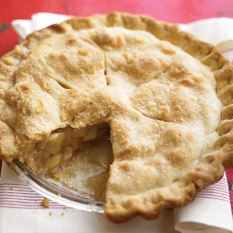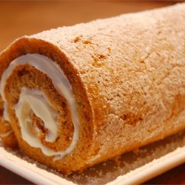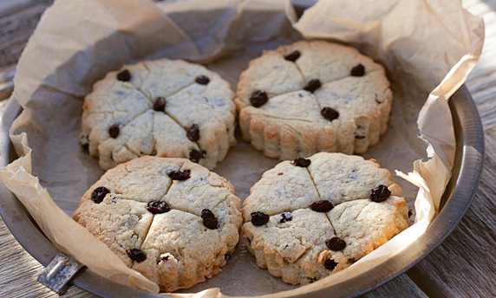
( ) ( ) ( )
Web-lesson
TEA
Go to this website: http://www.henry4school.fr/
On the left there are categories. Find Food and click on it.
Now you see CONTENTS. Under Special pages click on TEA.
Find the sentence and click: This Is What A Cup Of Tea Looks Like In 22 Different Countries
Answer the questions.
1. What colour is the tea from Japan? ..........................................................................................
2. What colour is the Darjeeling tea leaf in India? ......................................................................
3. What do British people put in their tea? ..................................................................................
4. In Turkey, do people put milk in the tea? ................................................................................
5. Tea is very interesting in Tibet, because they put 2 things in it. What?
...................................................... .............................................................
6. Write the letter of the country where you find
samovar: ................. A. The USA
iced milk tea: ............... B. Russia
unsweetened black tea: ............. C. Egypt
baking soda: ............ D. Thailand
7. What colour is Rooibos tea in South Africa? ..........................................................................
Go to INTERACTIVE ACTIVITIES and click on English tea.
Start the exercises.
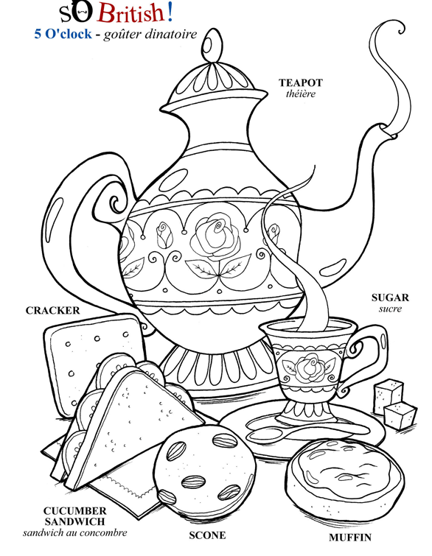
THE ROYAL FAMILY
Go to the following website and answer the questions and do the exercises: http://projectbritain.com/
Click on the royal family 2 times.
- What is the surname of Queen Elizabeth II? ...................................................................
- What does “HM” mean? .................................................................................................
- What does “HRH” mean? ...............................................................................................
See the Royal Family Tree.
- How many daughters has the Queen got? ........................................................................
- When was Ann the Princess Royal born? ........................................................................
- How many sons has the queen got? .................................................................................
- What are their names? ......................................................................................................................................................................................................................................................................................
- How many grandchildren has the Queen got? .................................................................
- What are the names of Prince Charles’ 2 sons? ...............................................................
- When was Prince George, the Queen’s great grandson born? .........................................
- Who are George’s parents? ..............................................................................................
- Find the names of the following royal family members.
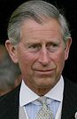
............................... ............................. ............................. ........................... .....................
- Who will be the next queen or king? ..............................................................................
- What animals are there on the Royal Coat of Arms? ...........................................................................................................................................
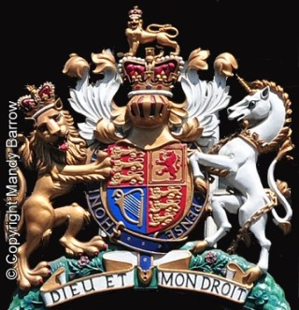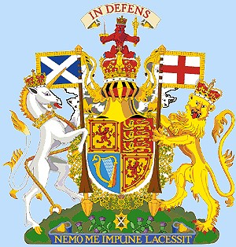
Unit 4 – Bath, England
1. Google: Project third edition → book 3 → Unit 4 → Grammar, Vocabulary, Test
2. Go to the following website: https://visitbath.co.uk/
- Accommodation → Guesthouses / Bed & Breakfast
Choose one place and fill in the form:
Name: .........................................................................
Address: .........................................................................................................................
Key features: ......................................................................................................................................................................................................................................................................................
Catering: ......................................................................................................................................................................................................................................................................................
Room/Unit features: ......................................................................................................................................................................................................................................................................................
Payment methods: ......................................................................................................................................................................................................................................................................................
Read some of the comments too.
- Go back to the main page of visitbath. → Things to do → Attractions
Choose 3 attractions, and fill in the chart.
Attraction:

Price:

Opening hours:

What can you do/see?

Internet lesson
Scotland Facts
1. Match the two sides.
- Status: ... A. English, Gaelic
- Population: ... B. St. Andrew’s Cross
- Capital: ... C. 5.3 million
- Largest city: ... D. Ben Nevis (1344m)
- Languages: ... E. semi-autonomous part of the United Kingdom
- Highest mountain: ... F. Edinburgh (490,000)
- Largest loch: ... G. thistle, unicorn
- Islands: ... H. Glasgow (600,000)
- Flag: ... I. Loch Lomond
- National symbols: ... J. 800 (130 inhabited)
2. Draw.
St. Andrew’s Cross | a thistle | a kilt

3. Special thanks to Scotland for...
1. The Penicillin – discovered by Scottish (1) ....... and botanist, Sir Alexander Fleming in 1928.
2. Golf – the sport originated in15th (2) ...... Scotland.
3. The raincoat – Charles Macintosh invented a (3) ........ coat in 1834.
4. The ATM – the Automatic Teller Machine was (4) ...... by James Goodfellow, who saved us from many hours of queuing at the bank.
5. The flush toilet – Alexander Cummings invented it (5) ...... 1775.
Fill the gaps with the following words. There is an extra word for you.
A. waterproof C. invented E. biologist
B. in D. century F. discovered
4. Visit the following website and write down what people can do in Scotland: https://www.visitscotland.com/see-do/
.....................................................................................................................................................................................................................................................................................................................................................................................................................................................................
Food Quiz on the Net
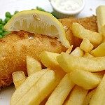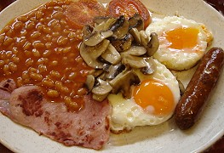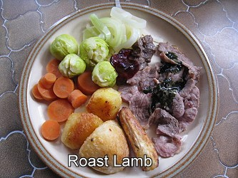
Go to the following webpage and answer the questions about food and drink in Britain:
http://projectbritain.com/

1. Meals and meal times
- How many main meals do British people have a day? ..............................................
- What time do they usually eat lunch? ........................................................................
- What is the ‘Full English’? ........................................................................................
- What does the ‘Full English consist of? .....................................................................
....................................................................................................................................
- Complete each gap with one word only.
A typical British lunch: a lot of children and adults take ‘.................. lunch’ to school or to .................. from home. This lunch consists .................. a sandwich, a packet of .................., a piece of .................. and a drink. They usually keep this lunch in a .................. container.
- What are the two other names of a sandwich? ............................................................
- See the sample menu from a pub.
- Which sandwich costs £4.25? ............................................................................
- How much is a Spanish omelette with potatoes and salad? ...............................
- How many starters can you choose? ..................................................................
- What is the name of the main meal which is a large joint of shoulder of lamb, slow roasted with red wine? And how much is it? .............................................
- What 5 English vegetables are popular for dinner? ........................................................
.........................................................................................................................................
- What is the name of the typical Sunday lunch? .............................................................
- Write 3 types of meat they like to eat for Sunday lunch. ...............................................
What do they eat with the pork? ................................................................................................

Felhasznált irodalom és az általam gyakran használt honlapok
Dr. Balogh László: Gazdagítás, gyorsítás a tehetséggondozásban
Dr. Balogh László: Elméleti kiindulási pontok tehetséggondozó programokhoz, http://tehetseg.hu/balogh-laszlo-mi-tehetseg

http://projectbritain.com/
https://www.visitscotland.com/see-do/
https://visitbath.co.uk/
http://www.henry4school.fr/
http://www.visiticeland.com/discovericeland/about-iceland
http://learnenglishteens.britishcouncil.org
https://elt.oup.com
http://www.britroyals.com/royalfamily.htm
www.famousbirthdays.com
www.5percangol.hu
http://tefltastic.wordpress.com
https://www.teach-this.com/
https://en.islcollective.com/
https://www.youtube.com/
bármilyen autentikus honlap használható, amit előtte minden esetben javaslok átnézésre

